HỌC VIỆN CÔNG NGHỆ BƯU CHÍNH VIỄN THÔNG

BÁO CÁO TIỂU LUẬN
MÔN: PHÁT TRIỂN HỆ THỐNG THÔNG MINH

ĐỀ TÀI
XÂY DỰNG HỆ THỐNG HỖ TRỢ THÔNG TIN
BỆNH TIỂU ĐƯỜNG THEO KIẾN TRÚC ĐA AGENT

Thông tin | Chi tiết
Sinh viên | Nguyễn Gia Bảo
Mã sinh viên | B23DCCN075
Lớp học phần / Nhóm | 05 / 09
Giảng viên hướng dẫn | PGS. Trần Đình Quế

Hà Nội, năm 2026

TÓM TẮT
Báo cáo khảo sát một ứng dụng demo hỏi đáp về bệnh tiểu đường theo kiến trúc Coordinator–Multi-Agent. Người dùng thao tác trên React; Flask tiếp nhận yêu cầu, Coordinator phân loại intent và gọi các Agent chuyên trách. Các dịch vụ hiện có gồm Keras cho ước tính nguy cơ, ChromaDB cho truy xuất tài liệu, Neo4j tùy chọn cho quan hệ triệu chứng, Ollama local cho phân loại/tổng hợp có nguồn và SQLite cho history/trace.
Trọng tâm báo cáo là phân biệt chức năng runtime với thử nghiệm. Rule-based đang hoạt động trong safety triage, intent routing và Advisor reviewer. Q-learning có module riêng khảo sát ngưỡng retrieval, chưa điều khiển runtime và không tự thay đổi cấu hình. Khi Neo4j không sẵn sàng, hệ thống có thể đọc triples CSV và đánh dấu provenance là graph_csv.
Đây là demo học tập, không chẩn đoán hay kê đơn. Lần xác minh gần nhất: 93 backend tests và 14/14 ca eval; ảnh UI ghi rõ trạng thái backend offline tại lúc chụp, không phải bằng chứng end-to-end.
- Từ khóa: Multi-Agent, Coordinator, RAG, ChromaDB, Keras, Q-learning, rule-based.

MỤC LỤC
Bố cục được phân trang theo từng phần để thuận tiện đối chiếu trong Word. Số trang có thể thay đổi nếu chỉnh sửa font, lề hoặc nội dung.
Phần | Trang
Tóm tắt | 2
Mục lục | 3
Chương 1. Giới thiệu | 4–6
Chương 2. Các Agent | 7–12
Chương 3. Kiến trúc tổng quan | 13–15
Chương 4. Các thành phần hệ thống | 16–23
Chương 5. Mã nguồn và demo | 24–28
Kết luận và hướng phát triển | 29
Tài liệu tham khảo và phụ lục | 30

CHƯƠNG 1. GIỚI THIỆU — Bối cảnh và động cơ
Ứng dụng thông minh thường phải kết hợp nhiều nhiệm vụ: hiểu câu hỏi tự nhiên, tìm nguồn tài liệu, gọi mô hình dự đoán, kiểm tra giới hạn và trình bày kết quả. Nếu gom toàn bộ trách nhiệm vào một hàm hoặc một prompt duy nhất, việc kiểm thử, giải thích lỗi và thay thế từng công nghệ sẽ khó khăn. Kiến trúc đa Agent cho phép phân tách nhiệm vụ theo vai trò, đồng thời duy trì một đầu mối điều phối.
Đề tài chọn miền tiểu đường vì repository có dữ liệu có cấu trúc, model Keras, tài liệu tham khảo và các dịch vụ truy xuất. Đây là tình huống minh họa phù hợp để trình bày neural network, Knowledge Base, RAG, luật nghiệp vụ, cơ sở dữ liệu ứng dụng và một thí nghiệm Q-learning.
Miền y tế đòi hỏi thận trọng: xác suất mô hình không phải chẩn đoán; câu trả lời tự sinh không được trở thành chỉ dẫn điều trị. Vì vậy an toàn, truy vết nguồn và công bố giới hạn là yêu cầu xuyên suốt.
- Tách vai trò để dễ kiểm thử và quan sát.
- Giữ nguồn và giới hạn đi cùng câu trả lời.
- Không dùng kết quả demo cho quyết định y tế.

1.2 Bài toán và vấn đề cần giải quyết
Hệ thống nhận câu hỏi hoặc bộ thuộc tính sức khỏe, chọn nhánh xử lý và trả kết quả quan sát được. Câu hỏi kiến thức cần truy xuất đoạn tài liệu và nguồn. Câu hỏi triệu chứng cần tra một tập quan hệ đã chuẩn hóa. Yêu cầu ước tính nguy cơ chỉ được chuyển tới mô hình khi đủ trường dữ liệu. Yêu cầu thiếu dữ liệu, ngoài miền hoặc có dấu hiệu nguy hiểm cần được xử lý rõ ràng.
Khó khăn kỹ thuật gồm định tuyến intent từ ngôn ngữ tự nhiên; chuẩn hóa hợp đồng Agent; cân bằng chất lượng và độ bao phủ retrieval; ngăn LLM dịch sai thuật ngữ; phân biệt nguồn Chroma, Neo4j và CSV; lưu trace để tái dựng một lượt chạy.
Một vấn đề quan trọng là xác định đúng vai trò Q-learning. Module hiện tại nghiên cứu threshold retrieval offline, chưa nằm trong đường chạy sản phẩm. Ranh giới prototype/runtime giúp báo cáo tránh phóng đại khả năng tự chủ.
- Đầu vào: văn bản chat hoặc 8 trường sức khỏe.
- Đầu ra: answer, status, sources, warnings, trace.
- Bằng chứng: test tự động và eval theo tình huống; chưa có thẩm định lâm sàng.

1.3 Mục tiêu, phạm vi và tiêu chí
Mục tiêu là trình bày một luồng demo đầu-cuối: giao diện gửi yêu cầu, API xác thực đầu vào, Coordinator định tuyến, Agent gọi dịch vụ chuyên trách và API trả câu trả lời cùng trace. Báo cáo chú trọng quyết định thiết kế và tương tác giữa các thành phần.
Phạm vi gồm chat kiến thức, ChromaDB, graph triệu chứng qua Neo4j hoặc CSV dự phòng, inference Keras, safety triage, Advisor rule-based, SQLite và giao diện React. Q-learning chỉ là nghiên cứu offline. Ngoài phạm vi: kê đơn, hồ sơ bệnh nhân, LLM cloud, chẩn đoán hoặc quyết định tự động dùng Q-table.
Tiêu chí quan sát được: API hoạt động; schema đầu vào được kiểm tra; không gọi model nếu thiếu trường; câu trả lời có nguồn; cảnh báo an toàn có thể dừng luồng; test và eval chạy lặp lại. Không tuyên bố chất lượng y khoa đã được xác nhận độc lập.
Khía cạnh | Trong phạm vi | Ngoài phạm vi
AI | Intent, retrieval, tóm tắt grounded | Chẩn đoán tự chủ
Dự đoán | Inference model Keras | Kê đơn/online training
RL | Thí nghiệm threshold | Điều khiển runtime

CHƯƠNG 2. CÁC AGENT — Mô hình và trách nhiệm
Hệ thống dùng mô hình Coordinator–Specialists. Coordinator tiếp nhận đầu vào và chọn Agent; Specialist nhận task có cấu trúc, xử lý trong ranh giới riêng và trả result chuẩn hóa. Cách tổ chức này làm rõ quyền sở hữu logic, hỗ trợ test độc lập và cho phép trace nêu thành phần nào đã tham gia.
Ba Agent chuyên môn trong registry là risk_assessment_agent, medical_knowledge_agent và medical_advisor_agent. Coordinator là đầu mối điều phối. Safety triage là validator bên trong luồng Coordinator, không phải Agent độc lập. Ollama là service, Neo4j/Chroma/SQLite là hạ tầng, không phải Agent.
Registry lazy-import giúp không khởi tạo TensorFlow/Chroma tại thời điểm import; test có thể thay Agent thật bằng fake. Hợp đồng task/result kiểm tra session ID, task ID, tên Agent và trạng thái trước khi Coordinator sử dụng kết quả.
Thành phần | Loại | Đầu ra
Coordinator | Điều phối | intent, answer, trace
Risk | Agent | prediction, probability
Knowledge | Agent | sources, warnings
Advisor | Agent rà soát | approved, revised_answer
Safety triage | Luật | safety alert

2.2 Coordinator Agent
Coordinator tại `backend/agents/coordinator.py` chạy safety triage trước phân loại. Nếu luật khớp, trả status safety_alert và không gọi Ollama hoặc Agent. Nếu an toàn, nó áp dụng từ khóa cho risk, symptoms và một số câu hỏi rõ chủ đề; câu chưa rõ mới gọi Ollama và kiểm tra kết quả thuộc allowlist.
Nhánh risk đọc danh sách input từ model metadata. Nếu thiếu, trả needs_input và missing_fields, không gọi model. Khi đủ, gọi Risk Agent, tiếp đến truy xuất tri thức và rà soát nội dung. Với intent symptoms, Coordinator lấy tên triệu chứng có cấu trúc từ nguồn graph/CSV để tránh LLM dịch sai.
Coordinator sinh task ID, ghi event running/completion, xác thực response, gom warnings và fail-closed nếu Advisor cần thiết nhưng không hoàn tất.
Trích đoạn Coordinator
alert = triage(message) if isinstance(message, str) else None
if alert:
return self._finish(session_id, "safety", alert["message"],
trace, sources, warnings, "safety_alert")
intent = self._resolve_intent(message, trace, warnings)

2.3 Risk Assessment Agent
Risk Agent là adapter giữa hợp đồng task/result với pipeline inference. Agent nhận features, gọi ModelService, kiểm tra dữ liệu bằng validator, rồi thực hiện preprocessing và suy luận. ModelService đọc metadata, preprocessor pickle và model Keras; DataFrame được sắp thứ tự theo input_fields trước khi transform.
Kết quả là xác suất lớp dương. Agent so sánh xác suất với threshold metadata để tạo nhãn nhị phân, đồng thời trả threshold, metric được ghi nhận, ngày huấn luyện và limitations. Agent không chuyển nhãn thành chẩn đoán; lỗi thiếu artifact/inference được trả dưới dạng status/error.
Thiết kế tách lớp giúp validator được kiểm thử không cần TensorFlow; Risk Agent nhận service giả trong unit tests; integration test mới cần artifact đầy đủ. Model có thể thay thế mà ít ảnh hưởng Coordinator nếu giữ hợp đồng và schema.
Bước | Thành phần | Mục tiêu
1 | Validator | Kiểm tra required fields/range
2 | ModelService | Load metadata/preprocessor/model
3 | Transform | Đưa về features huấn luyện
4 | Keras predict | Tính xác suất
5 | Risk Agent | Trả kết quả và giới hạn

2.4 Medical Knowledge Agent
Knowledge Agent truy vấn ChromaDB với top_k=4, lọc hit theo cosine distance không vượt MAX_DISTANCE=0.50, rồi trả metadata nguồn, section, khoảng cách và trích đoạn. Agent không tự viết câu trả lời y khoa.
Khi có cấu hình và truy vấn Neo4j thành công, quan hệ triệu chứng đến từ graph database. Nếu Neo4j chưa cấu hình, không kết nối được hoặc không trả quan hệ phù hợp, agent đọc `data/knowledge/graph/triples.csv`. Response gắn origin neo4j hoặc graph_csv chính xác.
Nếu không có nguồn đủ liên quan, agent trả insufficient_evidence; nếu store không sẵn sàng, trả error. “Không có bằng chứng đủ liên quan” mô tả giới hạn retrieval, không chứng minh một thông tin sai.
Nguồn | Vai trò | Điều kiện
ChromaDB | Tìm đoạn theo embedding | Kiến thức/RAG
Neo4j | Quan hệ bệnh-triệu chứng | Có kết nối và kết quả
triples.csv | Fallback graph | Neo4j unavailable/no match

2.5 Advisor và Safety Triage
Medical Advisor là reviewer rule-based MVP, không phải chuyên gia y tế và không gọi LLM. Nó tìm một số mẫu khẳng định chẩn đoán hoặc chỉ dẫn thay đổi thuốc/liều. Nếu có dấu hiệu, thay draft bằng safe fallback và trả review flags; nếu không, giữ draft cùng disclaimer. Duyệt chỉ có nghĩa không khớp các luật đã lập trình.
Safety triage chạy trước các nhánh. Các quy tắc nhận diện một số cụm tự hại, triệu chứng khẩn cấp/hạ đường huyết và câu hỏi có từ khóa thuốc kèm đơn vị/liều. Khi khớp, luồng kết thúc trước Ollama, ChromaDB hoặc model risk.
Hai lớp có vị trí khác nhau: triage xử lý đầu vào nguy cơ trước Agent; Advisor rà soát draft sau tổng hợp ở nhánh được chỉ định. Cả hai là heuristic hữu hạn, không bảo đảm an toàn lâm sàng.
- Triage: input → luật an toàn → dừng hoặc tiếp tục.
- Advisor: draft → rà regex → approve hoặc safe fallback.
- Phạm vi cần công bố rõ trong báo cáo/demo.

2.6 Giao thức task/result và luồng phối hợp
Schema chung ở `backend/schemas/agent_messages.py` chứa session_id, task_id, from/to, tên task, input và status. Coordinator kiểm tra response đủ trường, ID khớp, agent đúng và status thuộc tập cho phép. Điều này giảm nhầm lẫn giữa phiên hoặc Agent.
Trace lưu event có thứ tự. Agent thường tạo running và trạng thái kết thúc; Coordinator thêm event intent, safety, tổng hợp. Trace trả trong response, đồng thời được SQLite lưu để đọc history/status.
Phối hợp hiện tại là đồng bộ tuần tự trong một HTTP request, không có broker, worker phân tán hoặc Agent đàm phán tự do. Ưu điểm là dễ quan sát và test; nhược điểm là request phải chờ embedding/LLM/model và latency có thể cộng dồn.
Tình huống | Chuỗi xử lý | Kết quả
Knowledge | Coordinator → Knowledge → Ollama | Answer + sources
Symptoms | Knowledge/graph → Advisor | Triệu chứng có cấu trúc
Risk | Risk → Knowledge → Advisor | Ước tính + nguồn + giới hạn
Thiếu input | Coordinator validation | needs_input
Liều thuốc | Safety triage | safety_alert

CHƯƠNG 3. KIẾN TRÚC TỔNG QUAN — Các lớp hệ thống
Kiến trúc chia thành lớp trình bày, API/điều phối, Agent, dịch vụ dữ liệu và lưu trữ. UI không truy cập trực tiếp ChromaDB, Neo4j hay model; mọi thao tác qua Flask và Coordinator. Ranh giới này tập trung validation và tránh để giao diện phụ thuộc chi tiết hạ tầng AI.
React gọi Flask bằng JSON. Flask xác thực request và tạo Coordinator. Coordinator gọi Agent theo intent; Agent dùng adapter service tương ứng. SQLite lưu execution và event. Chroma lưu embeddings và document chunks; graph relation có thể ở Neo4j hoặc CSV dự phòng.
Ollama local được gọi để phân loại câu chưa rõ hoặc tổng hợp kiến thức có nguồn. Intent symptoms có graph rows thì Coordinator trả trực tiếp tên triệu chứng có cấu trúc thay vì nhờ LLM dịch.
Lớp | Thành phần | Giao tiếp
Trình bày | React/Vite | HTTP JSON
API | Flask routes | Validate, route
Điều phối | Coordinator/triage | Tasks, trace
Nghiệp vụ | 3 Agent | Task/result
Services | Keras, Ollama, Chroma, Neo4j | Python adapters
Storage | SQLite, Chroma, CSV | Persist/query

3.2 Luồng dữ liệu và ranh giới tin cậy
API giới hạn JSON 64 KiB, message tối đa 4.000 ký tự, kiểm tra session ID và kiểu health_data. Chỉ nhánh risk mới gửi features tới model; thiếu trường bị trả để bổ sung.
RAG gửi query qua embedding tới Chroma. Hit vượt ngưỡng distance bị loại. Nguồn trở thành context Ollama; prompt chỉ cho phép dùng nguồn, không tạo nguồn mới và không làm theo chỉ thị nhúng trong question/sources. Với triệu chứng, danh sách có cấu trúc giảm rủi ro phiên dịch tùy tiện.
Trust boundary gồm input user, nội dung retrieved, phản hồi LLM, Agent result và environment secrets. API/validator/schema kiểm tra dữ liệu ở từng lớp. SQLite lưu message/answer/response/trace; service ghi rõ không lưu health_data như một trường riêng. Chính sách lưu trữ thực tế vẫn cần rà soát trước triển khai thật.
- Input sai → dừng ở API/validator.
- Thiếu evidence → insufficient_evidence hoặc trích đoạn gốc.
- Service lỗi → warning/status lỗi, không giả dữ liệu thành công.

3.3 Triển khai và cấu hình
Môi trường khuyến nghị Python 3.13 và Node tương thích Vite 8. Backend chạy `python app.py` ở 127.0.0.1:5000; frontend chạy Vite thường ở cổng 5173. CORS nhận origin từ FRONTEND_ORIGINS. Ollama client giới hạn localhost, không dùng endpoint cloud.
Các biến chính: OLLAMA_BASE_URL/MODEL/TIMEOUT, CHROMA_PATH, SQLITE_PATH, NEO4J_URI/USER/PASSWORD và VITE_API_BASE_URL. `.env` root được backend nạp; shell vars được ưu tiên. Thông tin xác thực không nên commit.
`/api/health` mặc định nhẹ; `?deep=1` thử model, Chroma và Neo4j thật. Script ingestion thay thế collection Chroma; script load graph nạp triples vào Neo4j. SQLite schema tự khởi tạo khi app tạo service.
Thành phần | Cấu hình | Mặc định
Ollama | URL/model | localhost:11434 / llama3.2:3b
Vector | CHROMA_PATH | <repo>/chroma_db
History | SQLITE_PATH | data/chat_history.sqlite3
Graph | NEO4J_URI/... | tùy chọn
Frontend | VITE_API_BASE_URL | 127.0.0.1:5000

CHƯƠNG 4. CÁC THÀNH PHẦN — 4.1 Keras được bao gói thành Agent
Mạng neural không tự trở thành Agent; nó là công cụ inference sau lớp ModelService. ModelService nạp artifact và chuyển dữ liệu thành tensor đúng pipeline. Risk Agent bổ sung task/result, validation, status và metadata nghiệp vụ. Coordinator quyết định lúc nào gọi.
Input gồm gender, smoking_history, age, hypertension, heart_disease, bmi, HbA1c_level và blood_glucose_level. Metadata mô tả categorical values, numeric ranges, units giả định, encoded features và threshold 0.5. Validator ngăn dữ liệu không tương thích.
Sau transform, model trả xác suất lớp dương; Agent so sánh với threshold để tạo prediction và trả limitations. Các metric ROC-AUC 0.971, precision 0.507, recall 0.888, F1 0.646 chỉ là con số ghi trong metadata, không phải tái đánh giá độc lập trong báo cáo.
Thuộc tính | Metadata | Ghi chú
Input | 8 trường | Schema inference
Encoded | 15 features | Sau preprocessing
Threshold | 0.5 | Tạo nhãn trong Agent
ROC-AUC | 0.971 | Không thẩm định lại
Recall/Precision | 0.888/0.507 | Phụ thuộc dataset/split

4.1.1 Validation, inference và giới hạn
Validator kiểm tra trường bắt buộc, danh mục và biên số. ModelService tạo DataFrame theo `input_fields`, dùng preprocessor pickle rồi gọi Keras predict. Thiếu file hoặc lỗi load được chuyển thành `ModelUnavailableError`; model không tạo dự đoán mặc định.
Metadata ghi nguồn dataset “CẦN GHI NGUỒN CHÍNH XÁC”; limitations nêu dữ liệu không đại diện mọi nhóm, đơn vị biến là giả định và kết quả không phải chẩn đoán. Do đó metric lưu sẵn không đủ để khẳng định khả năng tổng quát hay dùng cho quần thể người Việt Nam.
Cách trình bày phù hợp: “mô hình đưa ra ước tính theo dữ liệu đầu vào”, cùng giới hạn và khuyến nghị hỏi chuyên gia. Không dùng kết quả để tự điều trị hoặc thay đổi thuốc.
- Thiếu trường: needs_input; không gọi model.
- Sai miền/danh mục: invalid_input; không suy luận.
- Lỗi artifact/inference: error; không có success giả.

4.2 Knowledge Base và nguồn tri thức
KB có hai dạng. Tài liệu phi cấu trúc là Markdown đã trích xuất, được nạp ChromaDB cho tìm kiếm ngữ nghĩa. Dữ liệu graph có cấu trúc ở triples.csv gồm bệnh, triệu chứng và provenance; có thể được nạp vào Neo4j.
Danh mục `data/knowledge/sources.md` mô tả nguồn WHO và hướng dẫn Bộ Y tế. Script ingestion chọn các tài liệu/phần được phép; một số tài liệu chính sách hoặc phần không phù hợp không đưa vào collection. Câu trả lời cần bám source đã truy xuất, không mặc nhiên coi mọi file đều tham gia.
Nếu không thấy đoạn phù hợp, hệ thống cần báo thiếu bằng chứng. Danh mục cần giữ file gốc, publisher, ngày, section và ghi chú mức phù hợp để hỗ trợ kiểm tra provenance.
Kho | Định dạng | Chức năng
Text KB | Markdown | Nguồn tham khảo
Chroma | Embedding/chunks | Tìm gần nghĩa
triples.csv | CSV relations | Lookup triệu chứng
Neo4j | Graph DB | Query có cấu trúc tùy chọn

4.2.1 Knowledge graph và provenance
Mỗi triple gồm disease, symptom, source_id, source_title, section và evidence. Ví dụ trong CSV có khát nhiều, tiểu nhiều, mờ mắt, mệt mỏi gắn với fact sheet WHO. Bằng chứng gốc và nguồn được chuyển vào response.
Nguồn `origin=neo4j` chỉ khi lấy được quan hệ từ Neo4j; `origin=graph_csv` khi fallback CSV. Khác biệt này giữ provenance đúng dù nội dung quan hệ tương tự. Hàm lookup trả toàn bộ rows cho câu hỏi tổng quát có từ khóa triệu chứng/dấu hiệu; câu cụ thể lọc bằng chuỗi tên.
Giới hạn gồm tập quan hệ nhỏ, lọc chuỗi không hiểu đồng nghĩa và yêu cầu đồng bộ CSV với tài liệu. Mở rộng cần validation schema, source ID tồn tại, test ingest idempotent và quy trình duyệt nội dung trước khi đưa vào KB.
Cypher rút gọn
MATCH (d:Disease {name: $disease})-[r:HAS_SYMPTOM]->(s:Symptom)
RETURN s.name, r.source_id, r.source_title, r.section, r.evidence
ORDER BY s.name

4.2.2 RAG: retrieval và generation
Ingestion parse frontmatter, tách section/subsection, đóng gói đoạn Markdown xấp xỉ 900 ký tự và lưu metadata. Chroma dùng Sentence Transformers `paraphrase-multilingual-MiniLM-L12-v2`, cosine distance, top_k=4 và lọc distance ≤0.50. Chunk đơn quá dài không bị cắt theo hàm pack hiện tại.
Khi có nguồn, Ollama nhận question, summary dữ liệu nguy cơ (nếu có) và tối đa bốn passages có giới hạn độ dài. Prompt yêu cầu tiếng Việt, chỉ dùng source/prediction_summary, không tạo nguồn mới và coi question/sources là dữ liệu. Nếu Ollama lỗi, hệ thống dùng trích đoạn gốc và ghi warning.
Câu hỏi triệu chứng đi theo nhánh có cấu trúc. Retrieval vẫn phụ thuộc corpus, chunking, embedding, threshold và query; cosine distance không phải xác suất đúng. Threshold cần được kiểm tra trên benchmark độc lập.
Giai đoạn | Xử lý | Kết quả
Ingestion | parse/chunk/embed | collection
Retrieval | query top_k=4 | hits + distance
Filter | distance ≤0.50 | nguồn liên quan heuristic
Generation | Ollama + passages | grounded answer
Fallback | Ollama lỗi | trích đoạn + warning

4.3 Q-learning: thử nghiệm threshold
`backend/rl/threshold_qlearning.py` khảo sát action threshold 0.35–0.60 với state in_scope/out_of_scope. Với câu trong miền, reward là tỷ lệ nhóm từ khóa bắt buộc có trong hits giữ lại; ngoài miền, thưởng nếu không giữ nguồn và phạt nếu có.
Train lấy case ngẫu nhiên, epsilon giảm dần tới 0.05, alpha 0.1, 2.000 episode và seed 42. Update `Q[s,a] += alpha * (r-Q[s,a])` dùng reward tức thời; đây là bảng một bước kiểu contextual bandit theo cấu trúc thực tế, dù module đặt tên Q-learning. Không có chuỗi state transition hay gamma.
Báo cáo RL hiện ghi argmax Q threshold 0.50 cho hai state; test set nhỏ cho reward 1.000 ở mọi threshold, khiến tie-break “best” thành 0.35. Kết quả không chứng minh 0.35 tốt hơn; runtime MAX_DISTANCE vẫn 0.50.
Cập nhật Q trong code
r = reward(case, cache[case["q"]], ACTIONS[a])
Q[s, a] += alpha * (r - Q[s, a])

4.3.1 Vai trò RL và hướng đánh giá
Module RL không được import từ Coordinator hay Knowledge Agent. Nó chạy riêng, lấy retrieval cache và ghi báo cáo vào `docs/rl_threshold_report.md`. Unit tests kiểm tra hàm reward cơ bản, không chứng minh tăng chất lượng sản phẩm.
Muốn dùng làm quyết định kỹ thuật cần mở rộng benchmark, chia train/test theo chủ đề hoặc nguồn để giảm leakage, đánh giá relevance thay vì substring, thêm câu khó và đo false positive/negative. Nên lặp seed, so sánh với baseline trên holdout và phê duyệt thay đổi threshold bằng tay.
Kết luận chính xác: dự án có thử nghiệm Q-table chọn ngưỡng retrieval; RL chưa điều khiển routing, chọn Agent hoặc cập nhật tri thức trong runtime.
- Offline, không online learning.
- Không cập nhật Q khi người dùng chat.
- Không tự động sửa `MAX_DISTANCE`.

4.4 Rule-based trong định tuyến và safety
Rule-based hoạt động trong safety triage, Coordinator intent routing và Medical Advisor reviewer. Triage dùng từ khóa/regex chạy trước Agent; Coordinator dùng keyword cho risk/symptoms/knowledge; Advisor tìm một số mẫu chẩn đoán hoặc chỉ dẫn thuốc. Câu chưa phân loại chắc mới gọi Ollama.
Ưu điểm của luật: nhanh, giải thích được và deterministic. Nhược điểm: phụ thuộc cách viết, dấu, typo, phủ định và danh sách từ khóa. Regex boundary giúp không để “run” khớp bên trong “trung”, nhưng không thay thế NLP. Vì vậy có thể có false positives và false negatives.
Luật liều thuốc phát hiện từ medication terms kèm dấu hiệu liều/số lượng rồi hướng người dùng tới bác sĩ. Nó không bao phủ mọi yêu cầu y tế. Safety tests có tình huống tự hại, glucose thấp, mức 70, ngất, false match, câu hỏi bình thường và liều insulin.
Cơ chế | Thời điểm | Vai trò
Safety triage | Đầu Coordinator | Dừng một số tình huống
Keyword routing | Coordinator | Chọn nhánh
Advisor rules | Sau draft | Thay mẫu nguy hiểm
Ollama | Khi luật không chắc | Intent allowlist/tóm tắt nguồn

4.5 API, persistence và giao diện
API gồm POST /api/chat, GET /api/history, GET /api/agents/status và GET /api/health. Chat route validate content-type, JSON, message length, health_data type và session ID. Lỗi lưu lịch sử được log và đưa vào warnings, không giả rằng persistence thành công.
SQLite tạo `chat_executions` cho request và `agent_events` cho trace. History trả message, answer, intent, status, sources, warnings và trace. Service mô tả không lưu health_data như một field riêng. UI giữ session ID trong sessionStorage, có nút tải history/phiên mới, mode kiến thức/nguy cơ, status, warnings, sources và Agent activity.
HealthDataForm thu tám field và dùng min/max/step; backend vẫn xác thực cuối. API nhận dữ liệu sức khỏe trong request, nên trước khi dùng thực tế phải rà retention, access control, log policy và quyền riêng tư thay vì suy luận rằng dữ liệu không thể được lưu ở bất kỳ đâu.
Endpoint | Mục tiêu | Ghi chú
POST /api/chat | Chat | Request JSON ≤64 KiB
GET /api/history | Lịch sử | limit 1–100
GET /api/agents/status | Trace | SQLite
GET /api/health | Health | deep=1 probe thật

CHƯƠNG 5. MÃ NGUỒN VÀ DEMO — Repository
Backend gồm agents, routes, services, schemas, validators, prompts, scripts, tests và rl. Frontend có API client, App, components và stylesheet. Model artifacts/metadata nằm ở models; tri thức ở data/knowledge/text, graph và raw.
Flask app factory tạo config, CORS, SQLiteService và blueprints. Chat route tạo Coordinator theo request; Coordinator nạp registry lazy. Luồng đọc mã: routes/chat.py → agents/coordinator.py → validators/registry → agent → service → schema/SQLite. Frontend: App.jsx → chatApi.js → Flask; ChatWindow, AgentActivity, SourceList, HealthDataForm hiển thị response.
Cấu trúc này hỗ trợ tìm điểm mở rộng: thêm endpoint ở routes, logic domain ở Agent, connector ở services, rule/input check ở validators và regression ở tests.
Thư mục | Thành phần
backend/agents | Coordinator và Agent
backend/services | Keras/Ollama/Chroma/Neo4j/SQLite
backend/routes | API
backend/validators | Safety và input
backend/rl | Thí nghiệm Q-learning
frontend/src | React UI
data/knowledge | Markdown và graph CSV

5.2 Đoạn mã: retrieval có lọc nguồn
Knowledge Agent truy vấn store, giữ hit trong ngưỡng rồi bổ sung graph sources. Khi không có source nào đủ, trả trạng thái insufficient_evidence thay vì bịa câu trả lời. Coordinator mới quyết định có gọi Ollama tổng hợp hay dùng câu trả lời structured. Unit tests sử dụng fake store/graph để kiểm tra các nhánh mà không cần database thật.
Rút gọn từ medical_knowledge_agent.py
relevant = [h for h in hits if h["distance"] <= self.max_distance]
sources = [self._vector_source(h) for h in relevant]
graph_sources, warnings = self._graph_sources(question)
sources += graph_sources
if not sources:
return self._build(session_id, task_id, STATUS_INSUFFICIENT,
result={"sources": [], "warnings": warnings})

5.3 Demo: chế độ hỏi kiến thức
Ảnh được chụp từ frontend React/Vite đang chạy. UI có tiêu đề, status backend, banner giới hạn y tế, chọn mode, history/session, vùng hội thoại và ô nhập. Những thành phần này minh họa lớp trình bày, không tự thực hiện RAG.
Tại thời điểm chụp, UI báo backend offline. Đây chỉ là bằng chứng bố cục frontend; không xác nhận API, Ollama, ChromaDB, trace hay history hoạt động trong phiên ảnh. Khi demo hoàn chỉnh, khởi động services, kiểm tra `/api/health`, đặt câu hỏi có nguồn rồi chụp response thật.
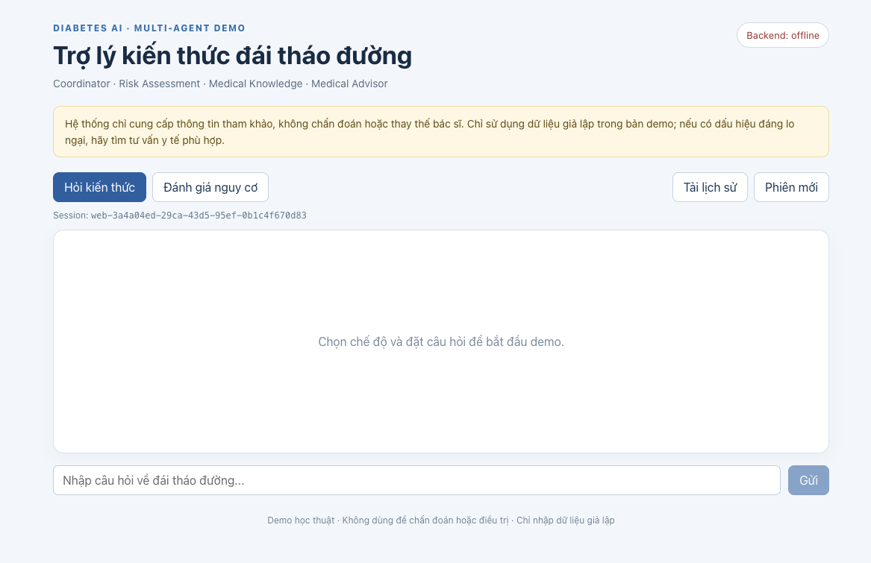
Hình 5.1. Giao diện hỏi kiến thức; backend hiển thị offline tại thời điểm chụp.

5.4 Demo: form đánh giá nguy cơ
Form hiển thị tám trường theo metadata: giới tính, tiền sử hút thuốc, tuổi, BMI, HbA1c, glucose, tăng huyết áp và bệnh tim. Categorical dùng lựa chọn có sẵn; numeric có min/max/step; binary dùng Có/Không. Nút submit chỉ bật khi các trường đã nhập.
Ảnh là form chưa nhập dữ liệu giả lập, không phải kết quả dự đoán. Chỉ dùng dữ liệu giả. Giới hạn ở trình duyệt không thay backend validation vì request có thể đến từ client khác.
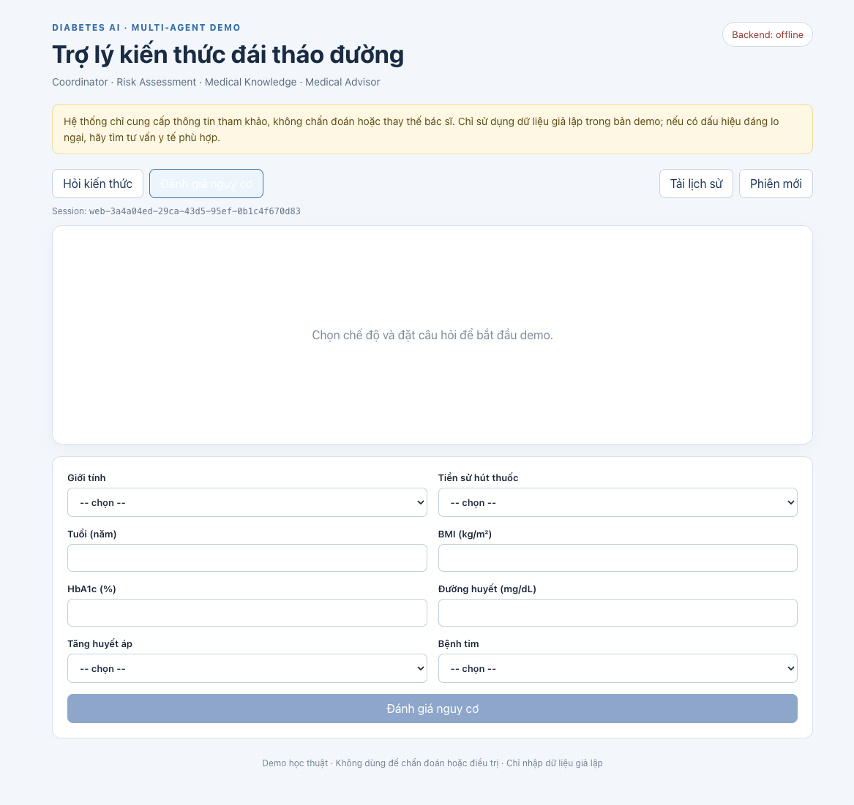
Hình 5.2. Form nguy cơ chưa gửi request; ảnh không thể hiện dự đoán.

5.5 Kiểm thử và kết quả
Backend tests bao phủ Coordinator, Agent, validator, service, schema, SQLite API, Neo4j adapter, chunking và reward Q-learning. Lần kiểm tra gần nhất trong workspace có 93 tests passed. Nhiều tests dùng fake dependencies; đây là regression logic, không phải chứng nhận hiệu quả y tế.
Eval script có 14 ca K1–K7, S1–S5, N1, R1. Sau sửa lỗi dịch triệu chứng, chặn liều insulin và fallback graph, lần chạy backend mới đạt 14/14. Eval gọi API đang chạy; cần restart server sau đổi code. N1 chấp nhận nguồn neo4j hoặc graph_csv để thể hiện fallback với provenance chính xác.
Kết quả là snapshot môi trường phát triển. Nên lưu commit, phiên bản dependency, log eval và health check để tái lập. Unit test, heuristic eval và thẩm định chuyên gia là ba mức bằng chứng khác nhau.
Kiểm tra | Kết quả | Giới hạn
Backend pytest | 93 passed | Regression code
Knowledge eval | 14/14 | Heuristic acceptance
Neo4j | Tùy môi trường | CSV fallback
Y khoa | Chưa thẩm định | Cần chuyên gia độc lập

KẾT LUẬN VÀ HƯỚNG PHÁT TRIỂN
Dự án thể hiện ứng dụng đa Agent ở quy mô demo: Coordinator điều phối, ba Agent xử lý risk/knowledge/review; Keras, RAG/Chroma, Neo4j/CSV, Ollama local, SQLite và React được tích hợp với trace. Safety triage và luật intent đang chạy trong runtime. Q-learning chỉ là thí nghiệm offline; kết quả test nhỏ chưa chỉ ra ngưỡng tốt hơn.
Hướng phát triển: mở rộng test intent có phủ định/typo; đánh giá RAG theo relevance/factuality; quản lý provenance; rà retention và bảo mật; benchmark độc lập; bác sĩ duyệt nội dung; chuẩn hóa model card/dataset; đo false positive/negative của safety rules. Chỉ xem xét nối Q-learning sau khi có dữ liệu đủ lớn, split chống leakage và phê duyệt ngưỡng.
Kết luận không mở rộng thành tuyên bố chẩn đoán hay triển khai lâm sàng. Ưu tiên tính đúng nguồn, an toàn, khả năng quan sát và khả năng tái lập.
- Ưu tiên: an toàn và nguồn.
- Tiếp theo: đánh giá định lượng độc lập.
- RL chỉ tích hợp sau khi được xác nhận offline.

TÀI LIỆU THAM KHẢO VÀ PHỤ LỤC
Tài liệu y tế dưới đây được tóm lược để mô tả nguồn dữ liệu, không thay thế tài liệu chính thức hoặc hướng dẫn của chuyên gia. Thông tin thư mục cần đối chiếu bản gốc và quy định trích dẫn của giảng viên.
- Học viện Công nghệ Bưu chính Viễn thông, tài liệu môn “Phát triển hệ thống thông minh” (thông tin môn học do sinh viên cung cấp).
- Mã nguồn repository: backend/agents, backend/services, backend/routes, backend/validators, backend/schemas, frontend/src.
- Tài liệu nội bộ: SYSTEM_OVERVIEW.md và Diabetes_AI_Agents_Plan.md; phân biệt định hướng với implementation.
- Metadata model: models/model_metadata.json; nguồn dataset hiện cần xác minh.
- Danh mục tri thức: data/knowledge/sources.md; graph triples: data/knowledge/graph/triples.csv.
- Thử nghiệm RL: backend/rl/threshold_qlearning.py; kết quả: docs/rl_threshold_report.md.
- Kiểm thử: backend/tests; eval tích hợp: backend/scripts/eval_knowledge.py.
- WHO, Diabetes – Fact sheet (cập nhật 14/11/2024), theo danh mục nguồn repository.
- Bộ Y tế Việt Nam, Quyết định 5481/QĐ-BYT (30/12/2020), theo danh mục nguồn repository.
Lệnh chạy test
cd backend
python -m pytest tests -q
python scripts/eval_knowledge.py
python -m rl.threshold_qlearning

